《数字电子技术基础》期终考试试题（110分钟）

一、填空题：（每空1分，共15分）

1．逻辑函数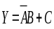的两种标准形式分别为（ ）、（ ）。

2．将2004个“1”异或起来得到的结果是（ ）。

3．半导体存储器的结构主要包含三个部分，分别是（ ）、（ ）、（ ）。

4．8位D/A转换器当输入数字量10000000为5v。若只有最低位为高电平，则输出电压为（ ）v；当输入为10001000，则输出电压为（ ）v。

5．就逐次逼近型和双积分型两种A/D转换器而言，（ ）的抗干扰能力强，（ ）的转换速度快。

6．由555定时器构成的三种电路中，（ ）和（ ）是脉冲的整形电路。

7．与PAL相比，GAL器件有可编程的输出结构，它是通过对（ ）进行编程设定其（ ）的工作模式来实现的，而且由于采用了（ ）的工艺结构，可以重复编程，使它的通用性很好，使用更为方便灵活。

二、根据要求作题： （共15分）

将逻辑函数 P=AB+AC写成“与或非”表达式，并用“集电极开路与非门”来实现。

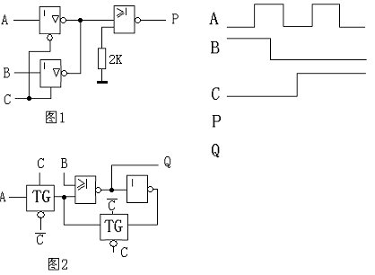
图1、2中电路均由CMOS门电路构成，写出P、Q 的表达式，并画出对应A、B、C的P、Q波形。

三、分析图3所示电路： （10分）

试写出8选1数据选择器的输出函数式；

画出A2、A1、A0从000~111连续变化时，Y的波形图；

说明电路的逻辑功能。

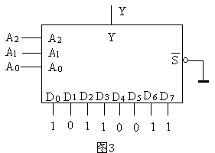

四、设计“一位十进制数”的四舍五入电路（采用8421BCD码）。要求只设定一个输出，并画出用最少“与非门”实现的逻辑电路图。（15分）

五、已知电路及CP、A的波形如图4(a) (b)所示，设触发器的初态均为“0”，试画出输出端B和C 的波形。 （8分）

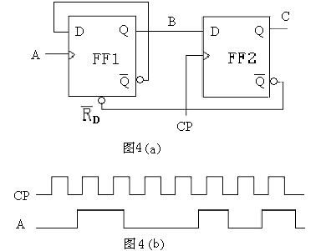
B

C

六、用T触发器和异或门构成的某种电路如图5(a)所示，在示波器上观察到波形如图5(b)所示。试问该电路是如何连接的？请在原图上画出正确的连接图，并标明T的取值。 （6分）

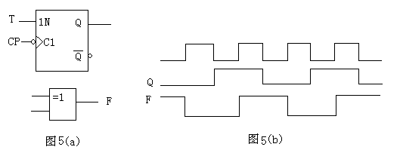

七、图6所示是16*4位ROM和同步十六进制加法计数器74LS161组成的脉冲分频电路。ROM中的数据见表1所示。试画出在CP信号连续作用下的D3、D2、D1、D0输出的电压波形，并说明它们和CP信号频率之比。 （16分）

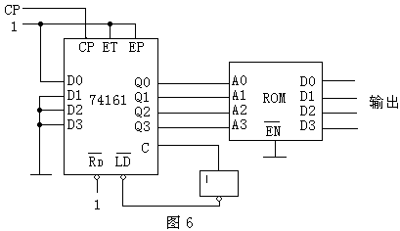

表1：
地址输入 | 数据输出
A3 A2 A1 A0 | D3 D2 D1 D0
0 0 0 0  0 0 0 1  0 0 1 0  0 0 1 1  0 1 0 0  0 1 0 1  0 1 1 0  0 1 1 1  1 0 0 0  1 0 0 1  1 0 1 0  1 0 1 1  1 1 0 0  1 1 0 1  1 1 1 0  1 1 1 1 | 1 1 1 1  0 0 0 0  0 0 1 1  0 1 0 0  0 1 0 1  1 0 1 0  1 0 0 1  1 0 0 0  1 1 1 1  1 1 0 0  0 0 0 1  0 0 1 0  0 0 0 1  0 1 0 0  0 1 1 1  0 0 0 0

CP波形如图所示：

八、综合分析图7所示电路，RAM的16个地址单元中的数据在表中列出。要求：

（1）说明555定时器构成什么电路？ （18分）

（2）说明74LS160构成多少进制计数器？

（3）说明RAM在此处于什么工作状态，起什么作用？

（4）写出D\A转换器CB7520的输出表达式（U_{O}与d₉~d₀之间的关系）；

（5）画出输出电压U_{o}的波形图（要求画一个完整的循环）。

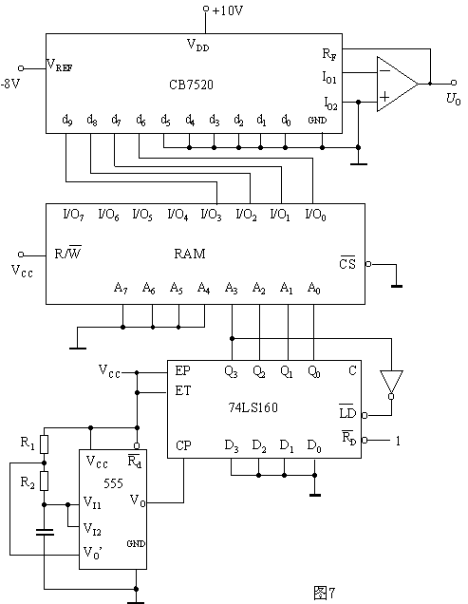

《数字电子计数基础》试题（第一套）参考答案

填空（每空1分，共15分）

1．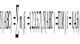

2．0

3．地址译码器、存储矩阵、输出缓冲器

4．0.039、5.31

5．双积分型、逐次逼近型

6．施密特触发器、单稳态触发器

7．结构控制字、输出逻辑宏单元、E²CMOS

二、根据要求作题：（共15分）

1．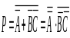

OC与非门实现如图：

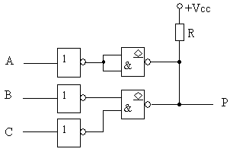

2． 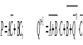

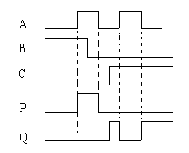

三、1）

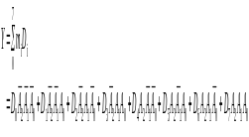

2）

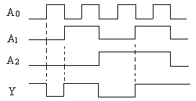

3）该电路为序列脉冲发生器，当A2、A1、A0从000~111连续变化时，Y端输出连续脉冲10110011。

四、设用A3A2A1A0表示该数，输出F。列出真值表（6分）

A3 A2 A1 A0 | F
0 0 0 0  0 0 0 1  0 0 1 0  0 0 1 1  0 1 0 0  0 1 0 1  0 1 1 0  0 1 1 1  1 0 0 0  1 0 0 1 | 0  0  0  0  0  1  1  1  1  1
1 0 1 0  1 0 1 1  1 1 0 0  1 1 0 1  1 1 1 0  1 1 1 1 | X  X  X  X  X  X

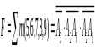

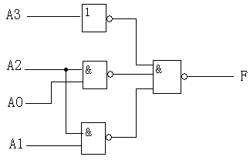

五、
CP
A
B
C

六、T=1， 连线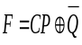如图：

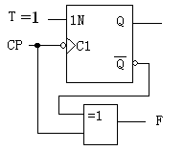

七、 D3、D2、D1、D0频率比分别是1/15、3/15、5/15、7/15；

D0
CP
D1
D2
D3

八、

555定时器构成多谐振荡器，发出矩形波；

74LS160构成九进制计数器，状态转换图如下：

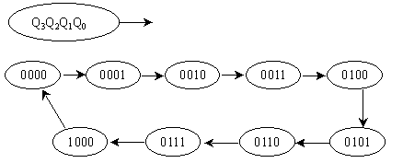

RAM处于读出状态，将0000B～1000B单元的内容循环读出；

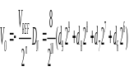

（5）输出电压波形图如下：

